PRESSEINFORMATION
K+G WETTER GmbH
Juni 2020

Patentiertes Misch-Verfahren für Spitzenprodukte
Misch-Wolf von K+G Wetter ermöglicht „totraumfreies“ Mischen und ein homogenes Mischresultat

Die Maschinen von K+G Wetter überzeugen durch ihre anwendungsorientierten und technisch ausgefeilten Lösungen. So wurden bei der Konstruktion des Mischwolf U 200 Mischteil und Wolfteil komplett voneinander getrennt. Das Verfahren ist offiziell durch das Deutsche Patent- und Markenamt geschützt.

Mit diesem Verfahren werden sogenannte „Toträume“ beim Mischen vermieden. Üblicherweise gelangt das Mischgut bei Mischwölfen in den Übergabebereich zur Fleischschnecke, bevor es vollständig und prozesssicher vermischt wird. Dieser Bereich ist für Mischeinrichtungen nicht zugänglich. Somit kann ein Teil der Charge in diesen sogenannten „Totraum“ gelangen und wird dann ungemischt gewolft. Je nach Mischwolfgröße können dies viele Kilogramm an Material sein.

Die Experten von K+G Wetter analysierten die Problematik und überdachten die Konstruktion des Mischwolfes grundsätzlich. Das Ergebnis der daraus basierenden Innovation ist eine vollständige Trennung von Mischtrichter und Übergabebereich zur Wolfeinheit. Dieser Bereich ist während Beladung und Mischprozess vollständig dicht durch einen Deckel geschlossen.

Durch zwei separat steuerbare Mischpaddel wird ein schonender und sehr intensiver Mischprozess erreicht, der sonst nur mit Mischern möglich ist. Höhere Prozesssicherheit wird erreicht, es kommt nicht zu einer Kontamination des Materials durch Handling, Zwischenlagerung oder erneutes Beladen.

Rohmaterial wird geschont
Der Mischprozess verläuft besonders schonend und intensiv. Die Übergabe zur Fleischschnecke erfolgt über eine eigens für diesen Mischwolf entwickelte Zubringerschnecke. So ist auch die Verarbeitung empfindlicher Rohmaterialien problemlos möglich. Der Mischwolf U 200 von K+G Wetter eignet sich für viele Anwendungen, insbesondere wenn es um exzellente und gleichmäßige Mischergebnisse geht. Besonders bei standardisierten Anwendungen wie Burgern, Rohwurstprodukten, Kebab usw. zeigt der MW 200 seine Stärken.

Die Reproduzierbarkeit der Ergebnisse kann durch die Rezepturverwaltungs-Software CutControl sichergestellt werden, indem abgespeicherte Mischprozesse abgerufen werden.
Die leichte Reinigung sämtlicher Maschinenteile sorgt für eine immense Zeitersparnis, zusätzliche Sicherheit und Hygiene.

Ein schwenkbarer Touchscreen ermöglicht die flexible und intuitive Bedienung der Maschine. Wie alle Maschinen von K+G Wetter besticht auch der Mischwolf U 200 durch seine Flexibilität: Er kann mit vielen zusätzlichen Extras wie Wasserdosierung, CO2 Kühlung usw. ausgestattet werden und so auf die individuellen Bedürfnisse zugeschnitten werden. Durch den geschlossenen Mischtrichter können nun sogar Anwendungen ermöglicht werden, die bisher nicht mit Mischwölfen möglich waren, beispielsweise die verlustfreie Zugabe von flüssigen Ingredienzien oder auch das Massieren von Muskelfleisch unter Lakeeinsatz.
Natürlich ist auch die Linienintegration problemlos möglich.

Pressefoto 1:

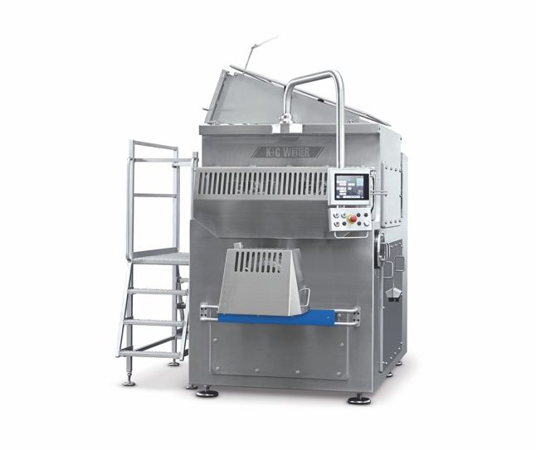
© K+G Wetter
Bildunterschrift: Beim Mischwolf U 200 von K+G Wetter sind Mischteil und Wolfsteil komplett voneinander getrennt verbaut. Das Verfahren ist offiziell durch das Deutsche Patent- und Markenamt geschützt.

Pressefoto 2:
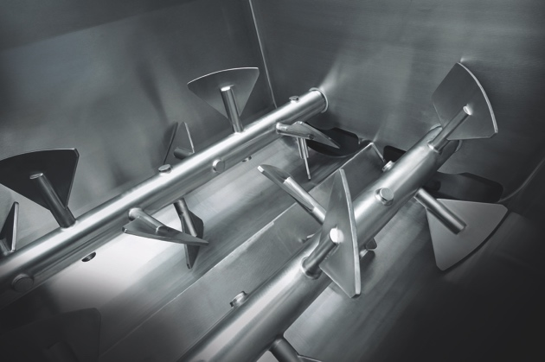
© K+G Wetter
Bildunterschrift: Durch zwei separat steuerbare Mischpaddel wird ein besonders schonender und sehr intensiver Mischprozess erreicht.

Pressefoto 3:
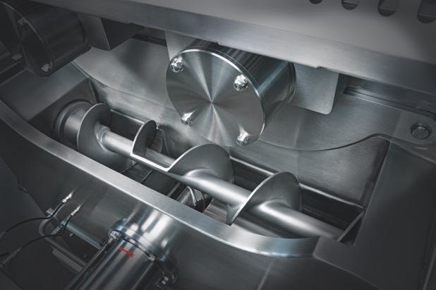
© K+G Wetter

Bildunterschrift: Die ausgefeilte Konstruktion macht den Unterschied: Der Mischwolf U 200 eignet sich für viele Anwendungen. Er sorgt für besonders hochwertige und homogene Mischergebnisse.

K+G WETTER GmbH
K+G Wetter ist weltweit gefragter Partner für die Herstellung von hochwertigen und zuverlässigen Maschinen für die Fleischverarbeitung. K+G Wetter entwickelt fortschrittliche Kutter, Wölfe und Mischer für Metzger und Facharbeiter aus Handwerk und Industrie. Durch ihre ausgefeilte Technologie und qualitativ hochwertige Verarbeitung tragen die Maschinen von K+G Wetter maßgeblich zum Unternehmenserfolg der Kunden bei. Als weltbekannte Marke steht das Unternehmen aus dem hessischen Biedenkopf-Breidenstein seinen Kunden mit einer persönlichen und individuellen Beratung zur Seite.
www.kgwetter.de

Kontaktinformationen:
K+G WETTER GmbH
Goldbergstrasse 21
35216 Biedenkopf-Breidenstein
www.kgwetter.de

Ihre Ansprechpartnerin:
Katharina Hennig
PR/Media
T. +49 (0) 2 71 . 77 00 16 – 160
F. +49 (0) 2 71 . 77 00 16 - 29
k.hennig@psv-neo.de
www.psv-marketing.de

